**F3025** *Scheda creata il 25 maggio 2024*

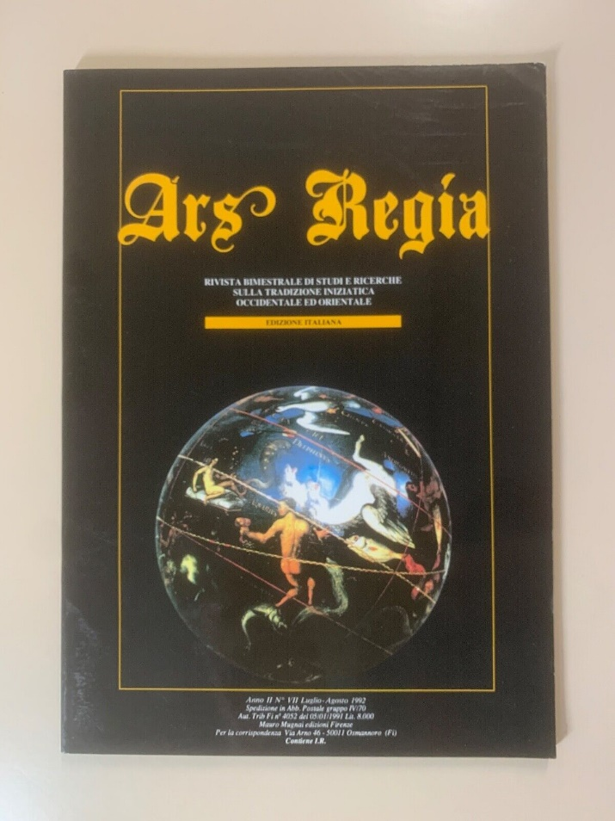

**Descrizione storico-bibliografica**

**\*Ars regia** : rivista bimestrale di studi e ricerche sulla tradizione iniziatica occidentale ed orientale. - Anno 1, n. 1 (giu.-lug. 1991)-anno 4 (1994). - Osmannoro, Sesto Fiorentino : M. Mugnai, 1991-1994. – 4 volumi : ill. ; 30 cm. - CFI0164539

Soggetto: Ermetismo – Periodici

\***Ars regia** : pubblicazione dei Mysteria et res mirabiles del magistero memphisiano-misraimita. - Ed. italiana. - Anno 1, n. 1 (solstizio estivo 2021)- . - Macerata : Nisroch, [2021]- . – volumi : ill. ; 30 cm. ((Semestrale. - A cura dell'Associazione culturale Opus nova aetate. – Disponibile anche online. - CFI1126196

**Volumi disponibili in rete** [2021-](https://www.arsregia.it/)